Вкусные истории Светофора
Завтрак маленького пешехода может быть не только полезным, но еще т интересным!
Яркий, вкусный светофор – блюдо, которое порадует любого ребенка. А если вы его приготовите вместе с ребенком, то принесет и море ярких впечатлений. Предлагаем вам воспользоваться «Вкусными историями Светофора».
Помните – главный ингредиент блюда – это щепотка фантазии. А фрукты и овощи подарят заряд бодрости и отличного настроения.
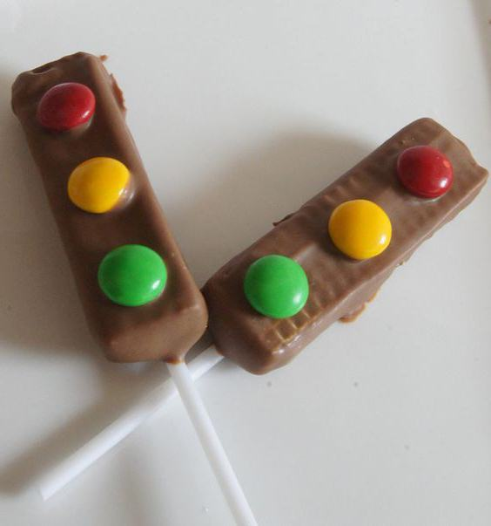

Шоколадное печенье "Светофор"
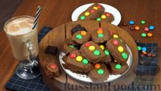
Любите готовить вместе с детьми? Сегодня мы предлагаем вам простой рецепт шоколадного печенья с разноцветным драже. Такое печенье можно приготовить в виде светофора и устроить целое дорожное движение, можно обучать вашего малыша цветам. А можно просто наслаждаться радостью от совместного приготовления печенья с детьми. Печенье получится мягким и рассыпчатым, станет отличным сладким подарком или угощением на детском празднике.
Продукты (на 8 порций)
Мука пшеничная - 220 г
Масло сливочное - 180 г
Шоколад горький или молочный - 100 г
Сахарная пудра - 30 г
Конфеты-драже разноцветные (красные, желтые и зеленые)

Пошаговый фото рецепт
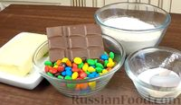
Подготовить все ингредиенты.
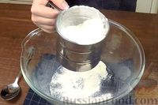
Пшеничную муку и сахарную пудру просеять и перемешать.
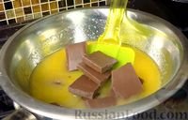
Разломать шоколад на кусочки. На водяной бане растопить сливочное масло и шоколад, постоянно перемешивая.
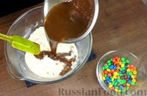
В муку вылить сразу весь горячий шоколад.
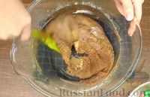
Вымесить шоколадное тесто силиконовой лопаткой до однородного состояния.
Из теста сформировать колбаску, завернуть в
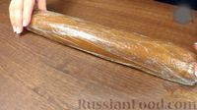
пергаментную бумагу или пищевую плёнку. Можно придать колбаске разную форму, в зависимости от того, какое печенье хотите получить: круглое, треугольное или прямоугольное.
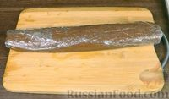
Колбаску из теста убрать в холодильник на 5-10 минут, чтобы тесто только чуть застыло, но не стало твёрдым.
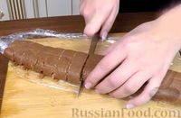
Духовку разогреть до 170 градусов. Противень застелить пергаментной бумагой.
Колбаску из теста нарезать острым ножом поперек на кусочки шириной 1 см.
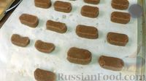
Выложить печенье на пергаментную бумагу на некотором расстоянии друг от друга. Поместить противень с печеньем на пару минут в разогретую духовку. Таким образом, печенье чуть размягчится и не треснет, когда вы будете вставлять в него конфетки.
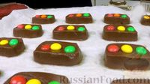
На каждое печенье выложить по три разноцветных драже, немного вдавливая его в тесто.
Выпекать шоколадное печенье в духовке 10-15 минут при температуре 170 градусов.
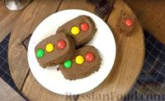
Шоколадное печенье "Светофор" готово.
Приятного аппетита!

Смузи "Светофор"
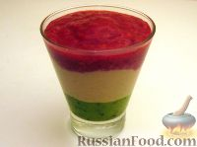

Продукты (на 2 порции)
Киви - 1-2 шт.
Банан - 1 шт.
Малина - 0,5-1 стакан
Мед - 1 ч. ложка
Сахар - 1 ч. ложка
Сливки - 1-2 ст. ложки

Пошаговый фото рецепт
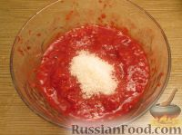
Сначала блендером взобьем малину (она не окисляется). Добавим сахар, перемешаем и отставим в сторону.
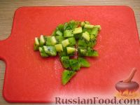
Киви нужно брать мягкий, спелый.
Очистим его и мелко нарежем.
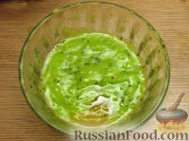
Взобьем киви блендером. Добавим мед и снова взобьем.
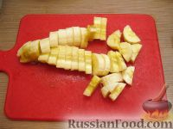
Затем очистим и быстро нарежем банан.
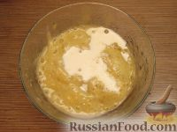
Очень быстро пюрируем банан блендером. Добавим сливки и снова пюрируем.
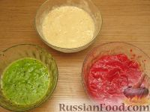
Все продукты подготовлены.
В высокий прозрачный стакан выкладываем смузи "Светофор" слоями. Сначала выкладываем киви, затем банан, а в конце - малину.
Смузи "Светофор" готов. Приятного аппетита!

